优秀是一种习惯，坚持是一种成功
——教育系2017届学前教育专业毕业生
华丹
华丹，女，中共党员，合肥学院教育系2013级学前教育专业学生。曾任校FD舞蹈队队长、助教，教育系啦啦队助教，班级学习委员等职务。
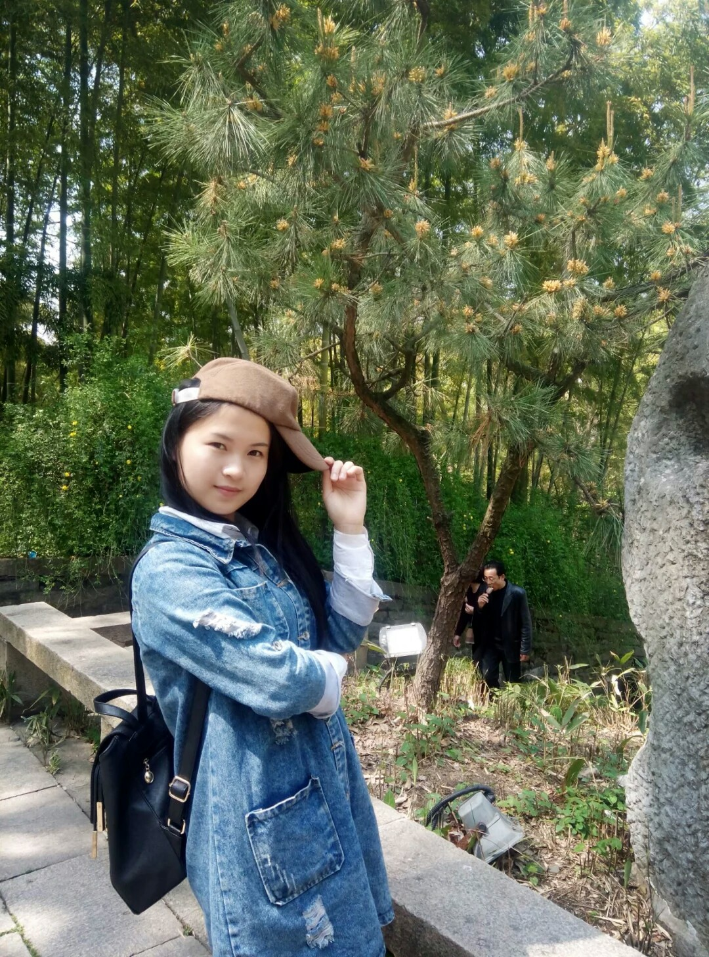
2013年秋初，华丹来到合肥学院。面对丰富多彩的社团和俱乐部，她选择了啦啦队和FD舞蹈俱乐部。在华丹看来，啦啦操和舞蹈都具有无穷的魅力，不仅能够塑形健身，还能让人挺拔向上，具有一种自信的风采。
情系啦啦，青春同行
在校内连续三届校啦啦操大赛和两届节奏体语大赛中，教育系啦啦队都获得了非常优秀的成绩。华丹为自己能够加入这样一个优秀的团队、并和她们一起参加比赛获得荣誉而感到欣喜。在2014年9月，华丹有幸被选中和其他队友一起参加“安徽省第十一届健身操舞锦标赛”。第一次参加了校级以外的比赛，那些觉得在电视荧屏上才出现的比赛画面，真真切切出现在眼前，华丹觉得自己的眼界和视野都开阔了很多。即使最后获得了团体冠军，她也觉得那个时候名次真的不是最重要的，重要的是参与，是体验，离开了合肥学院，不会再有这样一个组织和平台能提供这样的机会，所以，她们是幸运的！
如今，那种整天穿着运动衣、束着马尾、辛苦训练的日子，已阔别了近两年，但华丹每每想起来还是满心的欣慰。
心倾FD,轻舞飞扬
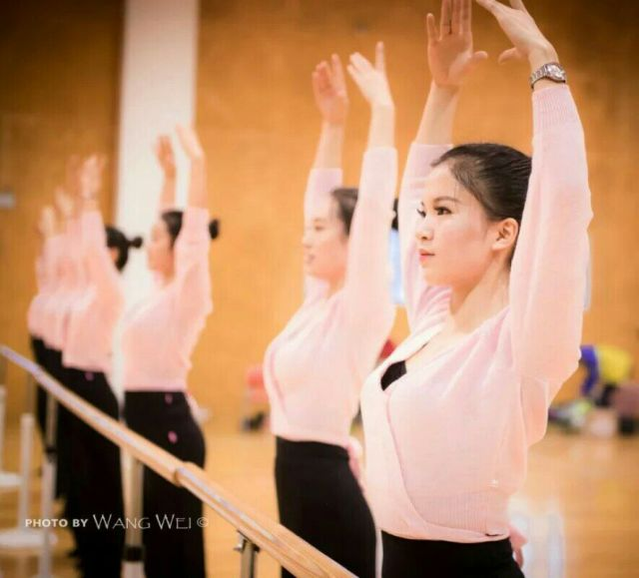
被选入FD舞蹈俱乐部也是华丹大学生活里浓墨重彩的一笔。她们连续参加了2014年至2016年三届全国赛和两届省全国全民健身操舞比赛，获得2014年ASARA中国大学生校园健身舞锦标赛两项一等奖和一项二等奖；2015年第十一届中国大学生健康活力大赛民族舞、串烧一等奖；2015全国全民健身操舞大赛街舞套路、轻器械和街舞一等奖；2016年亚洲大众操节选拔赛第五届健身操舞大赛民族舞、自由舞蹈一等奖。而作为系啦啦队和FD俱乐部中高级会员的助教，华丹自己也在这些比赛中荣获了个人全能第四名、“最佳运动员”等奖项，并获得2015和2016年度合肥学院体联“优秀助教”称号。
亮眼的奖项背后，是她不懈的坚持和努力。有人问她你怎么参加这么多比赛，哪里来那么多时间？你包里怎么常是护膝和花球？你为什么总穿运动裤你不穿裙子的吗？……她都云淡风轻地报之一笑。其实，大量的训练，华丹牺牲了太多学习和休息的宝贵时间。当别人拉着朋友逛街的时候，当别人一觉睡到中午的时候，当别人在教室自习的时候……她大概都在忙着训练。累，没关系；痛，不在乎。因为她乐在其中，甘之如饴。
展现自我，提升自己
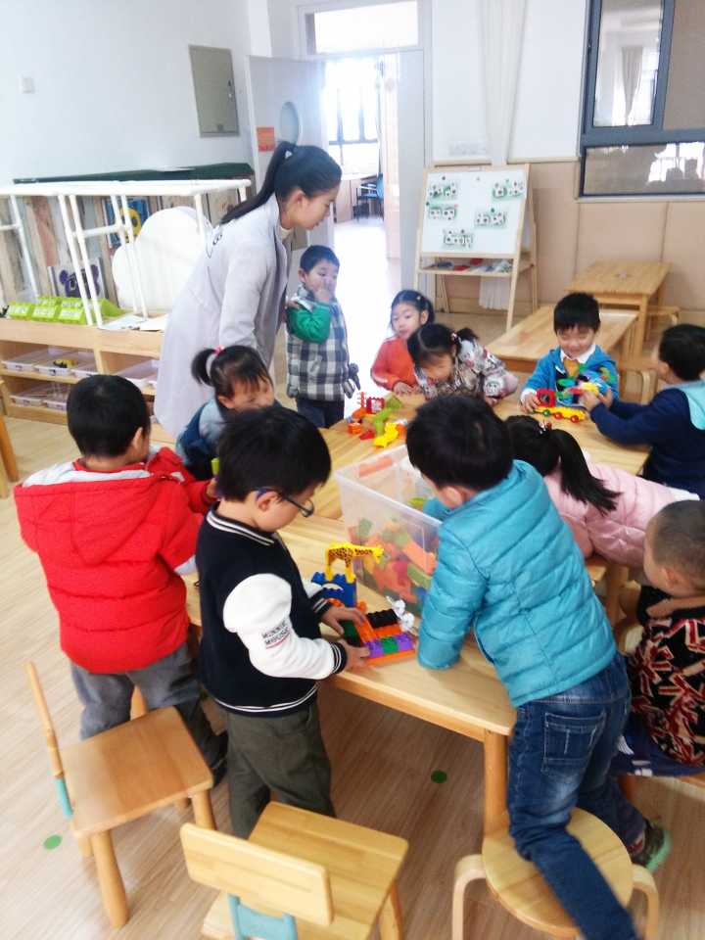
即使要参加很多训练和比赛，华丹在日常的学习中也没有懈怠，充分利用一切宝贵的时间认真学习。她先后荣获校特等奖学金一次、一等奖学金两次，以及“军训优秀学员”、三次“三好学生”、两次“优秀团员”等光荣称号，成功拿到国家二级计算机证书，通过英语六级。优秀的她在大三时加入中国共产党，成为一名光荣的共产党员。此外，华丹还继续在其他各方面综合发展，不断提升自己的综合素质。她爱好表演，积极参加学校的体育节、体联和院系组织的元旦晚会，在舞台上她既展现了自我的风采，又实现了自我价值的提升。
2017年1月份，经过刻苦努力，她如愿以偿地考入上海市松江区幼儿教师编制，成为上海编制老师中的一员。现在华丹正在实习期间，期待她每天像以前一样，坚持一点，习惯性地做好每一件小事，因为在她身上已经体现了“让优秀成为一种习惯”。坚持，本身就是一种优秀，超越终能获得成功。

